**crear ia de identificación de imágenes**  
1. Set de datos de TensorFlow (clasificacion de imagenes perros y gatos)

**1. Entrenamiento Modelo Denso (Sin aumento de Datos)**  
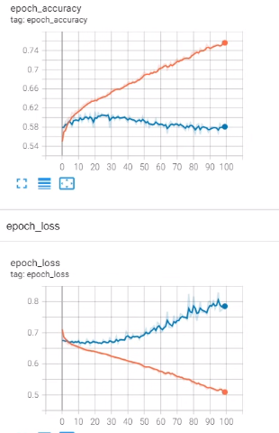

interpretación:

**epoch_accuracy**: la precisión del set de prueba que se ve en azul es muy bajo mientras que el entrenamiento sigue subiendo.

**epoch_loss:** en el caso de la perdida comienza bajando justos con entrenamiento

pero despues sube

2. Entrenamiento Modelo Convolucional (Sin aumento de datos)

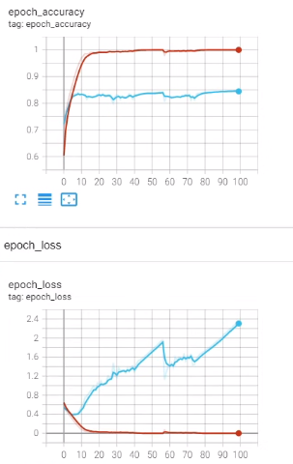  
interpretación:

**epoch_accuracy:** La precisión del entrenamiento llega al 100% y las pruebas se quedan abajo

**epoch_loss:** La perdida aumenta constantemente mostrando un sobre ajuste mientras que el entrenamiento baja a 0

**1. Entrenamiento Modelo Denso (Con aumento de Datos)**

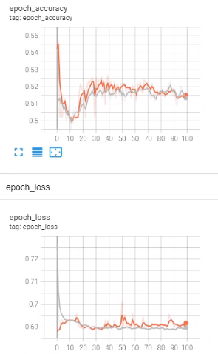

interpretacion:

La red densa prácticamente no aprendio nada pero ya no muestra un sobre ajuste como lo mostraba en los casos anteriores

**2. Entrenamiento Modelo Convolucional (Con aumento de datos)**

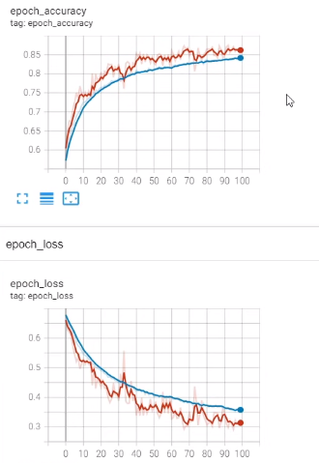

interpretación:

La red convolucional muestra un buen desempeño, en la presicion sube constantemente, mostrando que funcionan bien en el entrenamiento y en las pruebas y en el caso de las pérdidas ambos bajan juntos lo cual es bueno por que no hay un sobre ajuste muy diferente  
  
para el ejercicio he tomado la red convolucional con aumento de datos, usando 100 neuronas y 100 épocas.